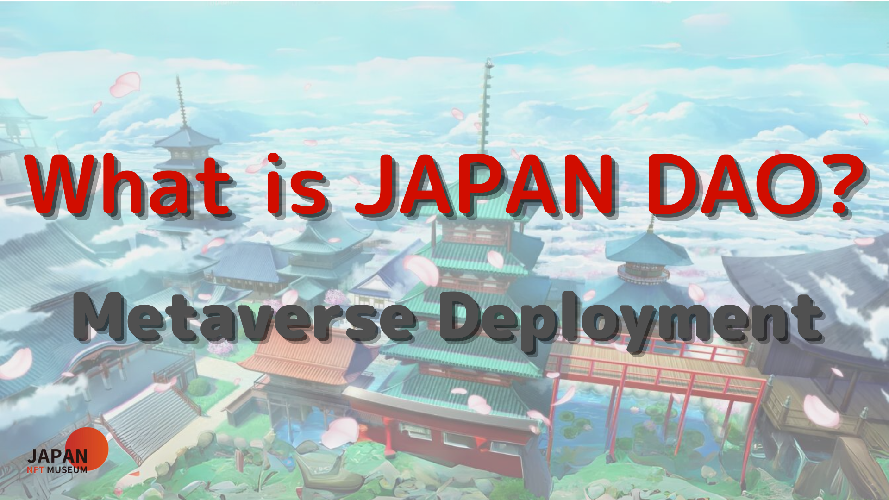
大家好！
歡迎來到日本DAO雜誌。
在上一篇文章中，我們介紹了路線圖，日本道的組織結構等。如果您還沒有閱讀，請享受第二集
本文是加深日本道世界的四部分系列的第三部分。在這裡，我們將介紹日本道的元部署。
日本DAO官方網站https://japandao.jp/hp
Metavers的發展
日本DAO還專注於使用Metaberth的博物館運營，以及在京都在NFT體育場，太空博物館和NFT系列等各種Metaberas平台上的展覽，是數字時代享受新藝術的方法。引起了人們的注意。
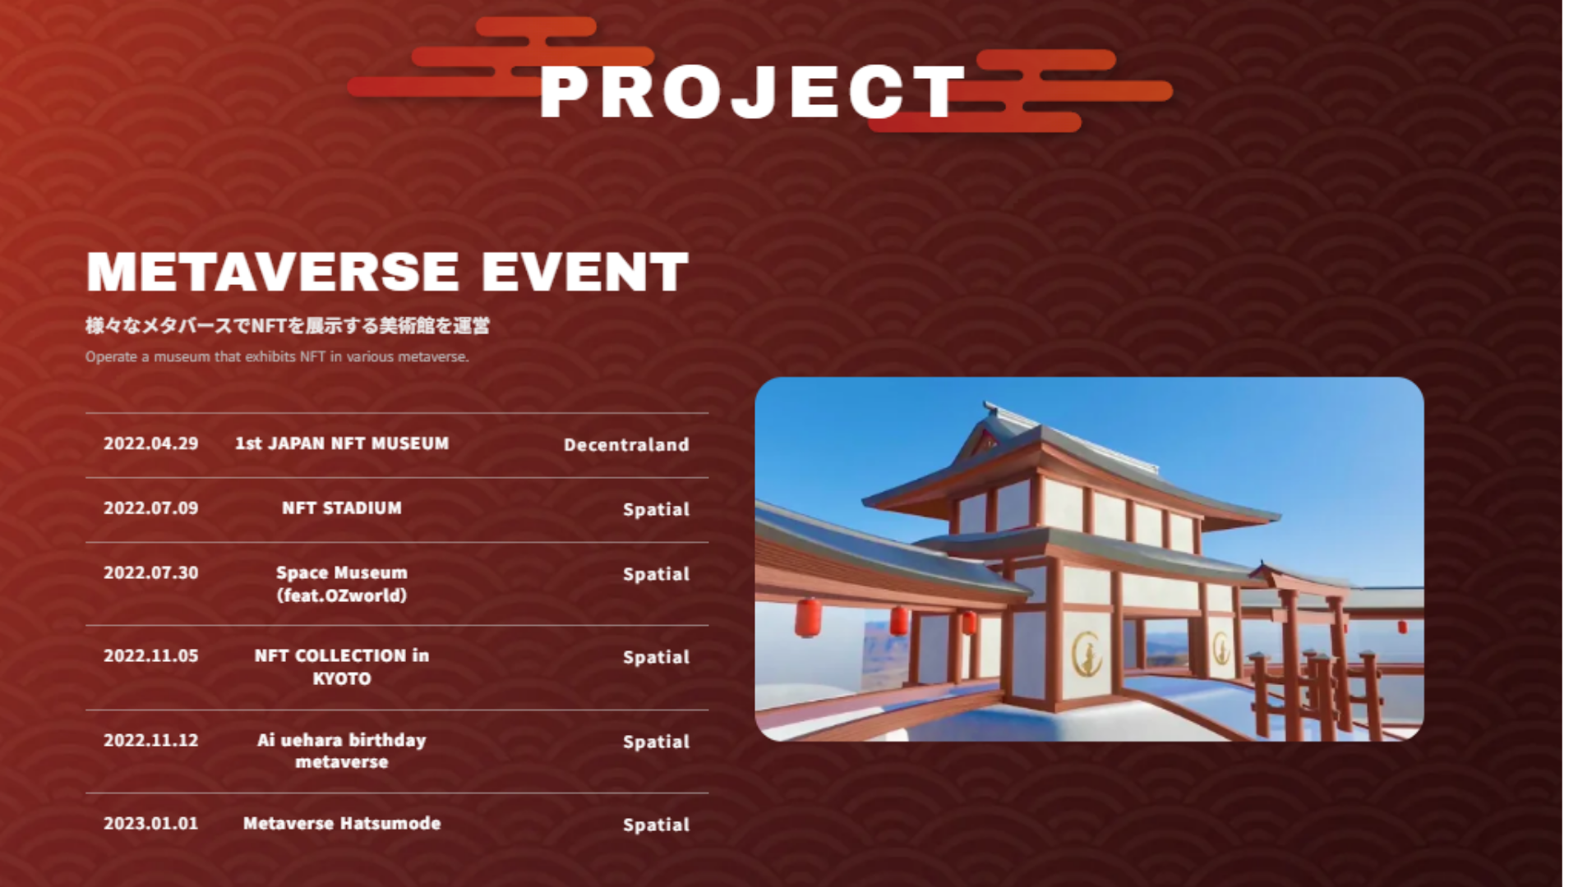
[舉行的活動]
2022年4月29日
日本NFT第一博物館在去居室舉行。在Metabath中引入日本的NFT藝術，並創造一個新的欣賞場所。儘管發生了第一個事件，但許多人還是與應用程序和擴散合作，在活動開始前的推文數量超過140萬。
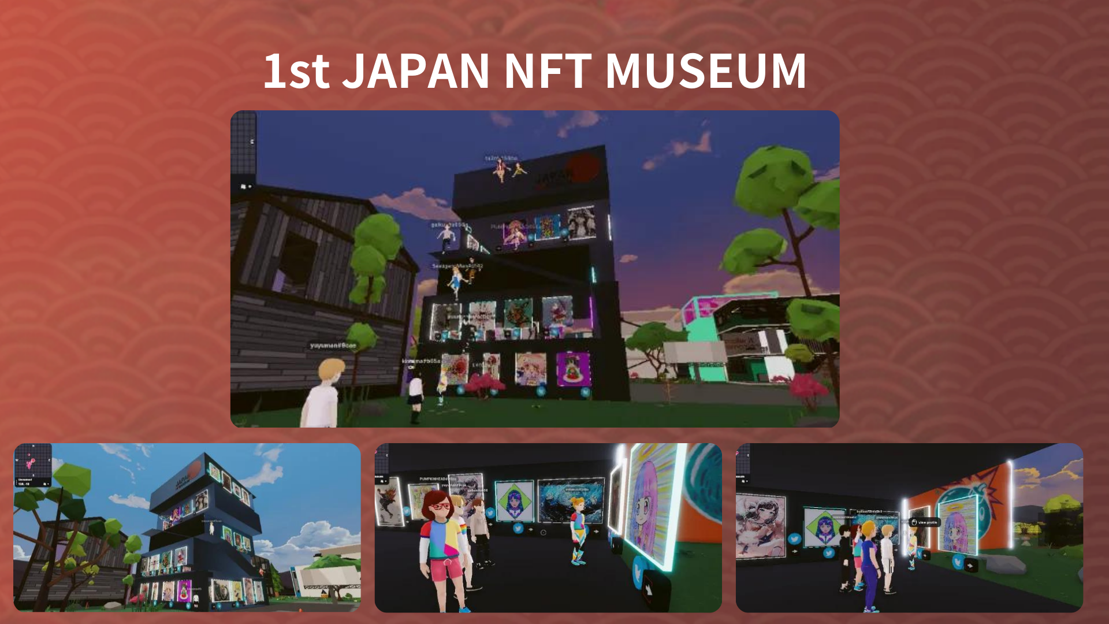
2022年7月9日
NFT體育場在空間中舉行。NFT體育場有1000名創作者聚集在一起，引起了海外的關注，這是NFT歷史上的第一次，因此許多創作者被介紹給了世界。這一刻是日本的歷史性事件。
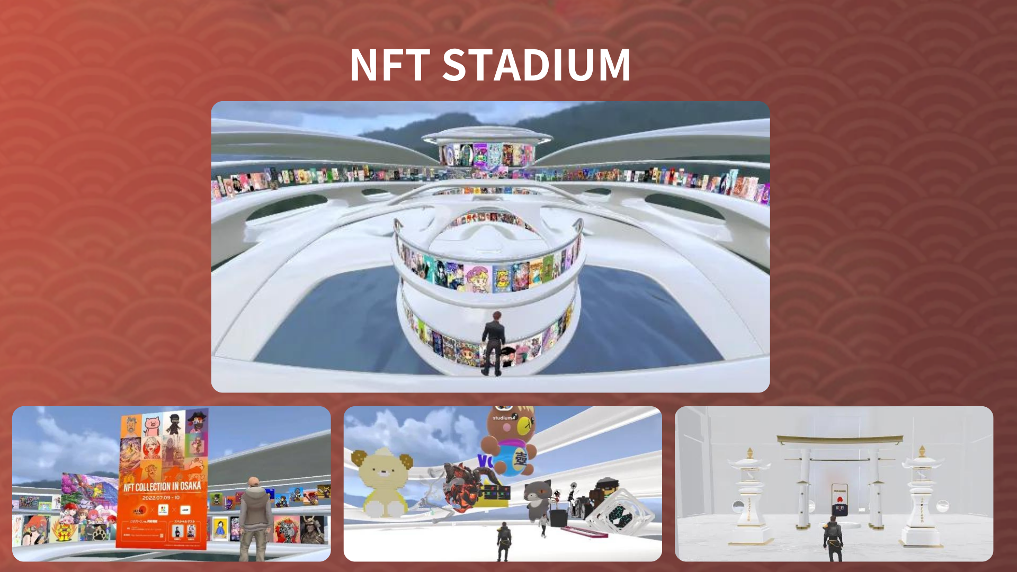
2022年7月30日
太空博物館（Feat.ozworld）在空間上舉行。Ozworld（@Overzenith369）是一位著名的嘻哈藝術家，開設了太空NFT博物館
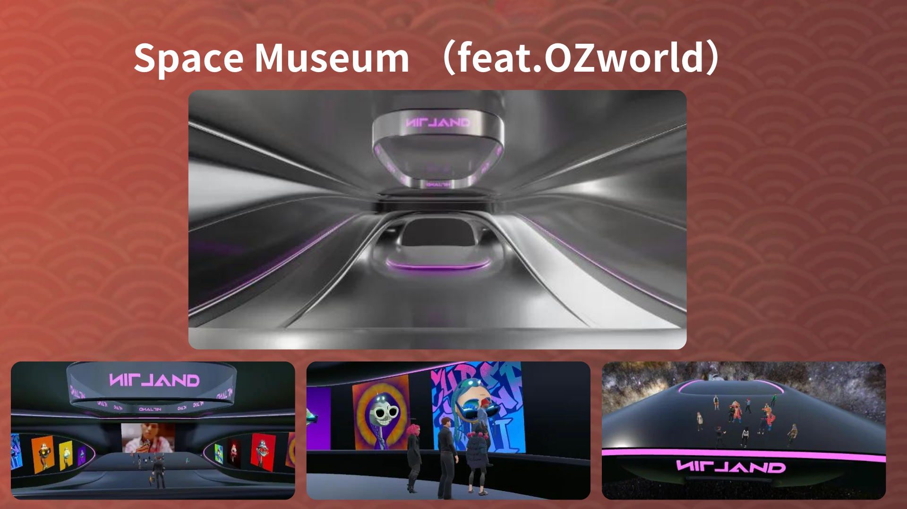
2022年11月5日
在京都實施了NFT集合。按照日本文化包裹的元主博物館，與京都的NFT系列一致開放的元場所
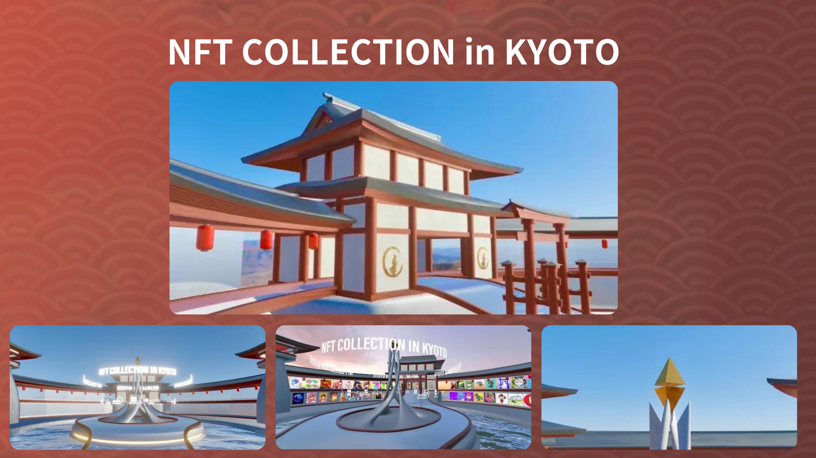
2022.11.12
Ai uehara生日薈萃分析是在空間中實施的。為了紀念Ai Uehara（@AI_UEHARA_EX）的生日，她的粉絲聚集在Metabath，舉行了一個慶祝特殊日子的活動。
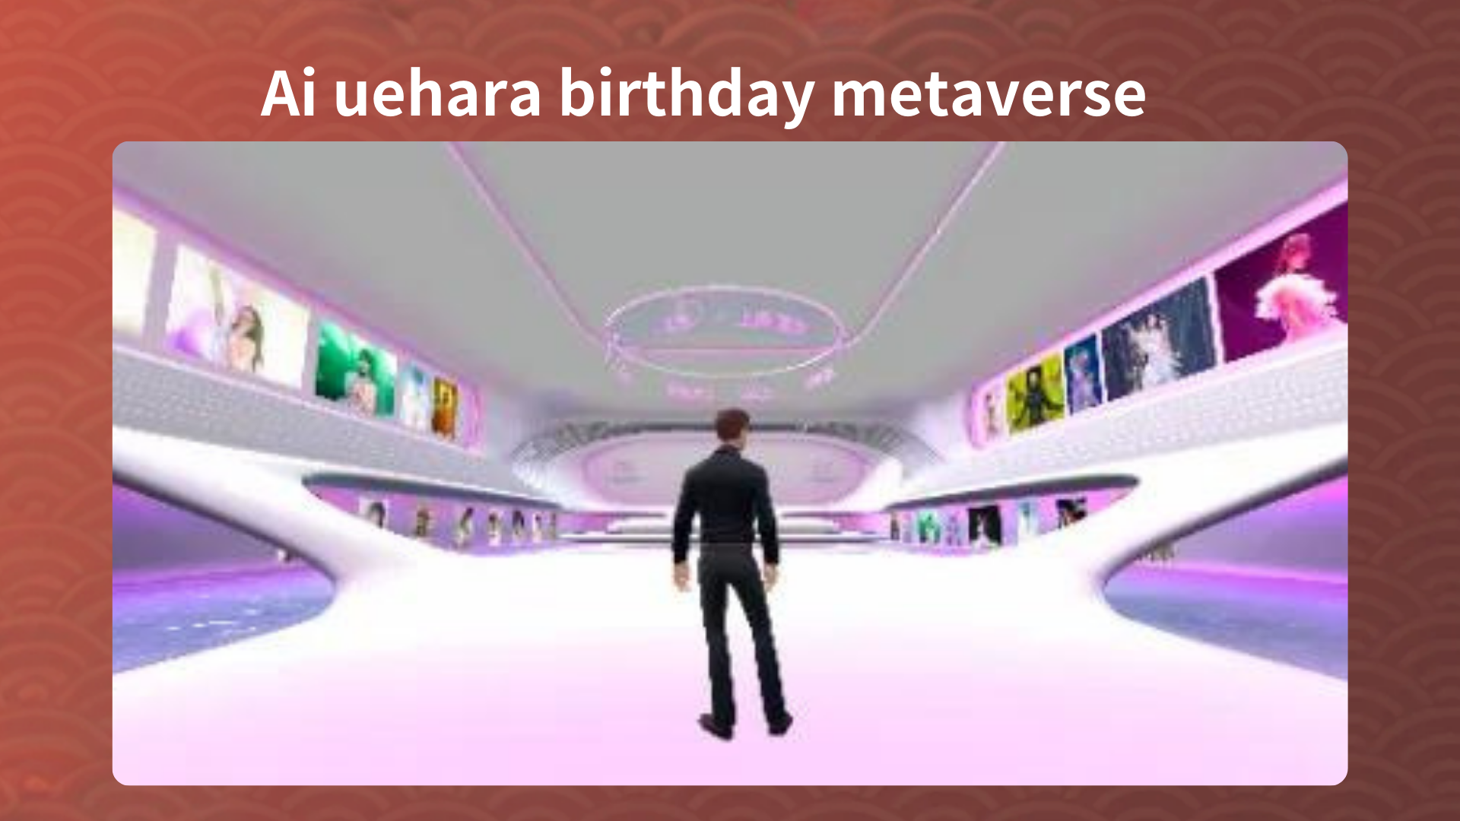
2023年1月1日
元式hatsumode在空間中持有。這是一個創新的活動，可以在元元中慶祝新年的開始。來自世界各地的參與者慶祝了新年的到來，並與新形式的社區經歷了有關數字技術的聯繫。
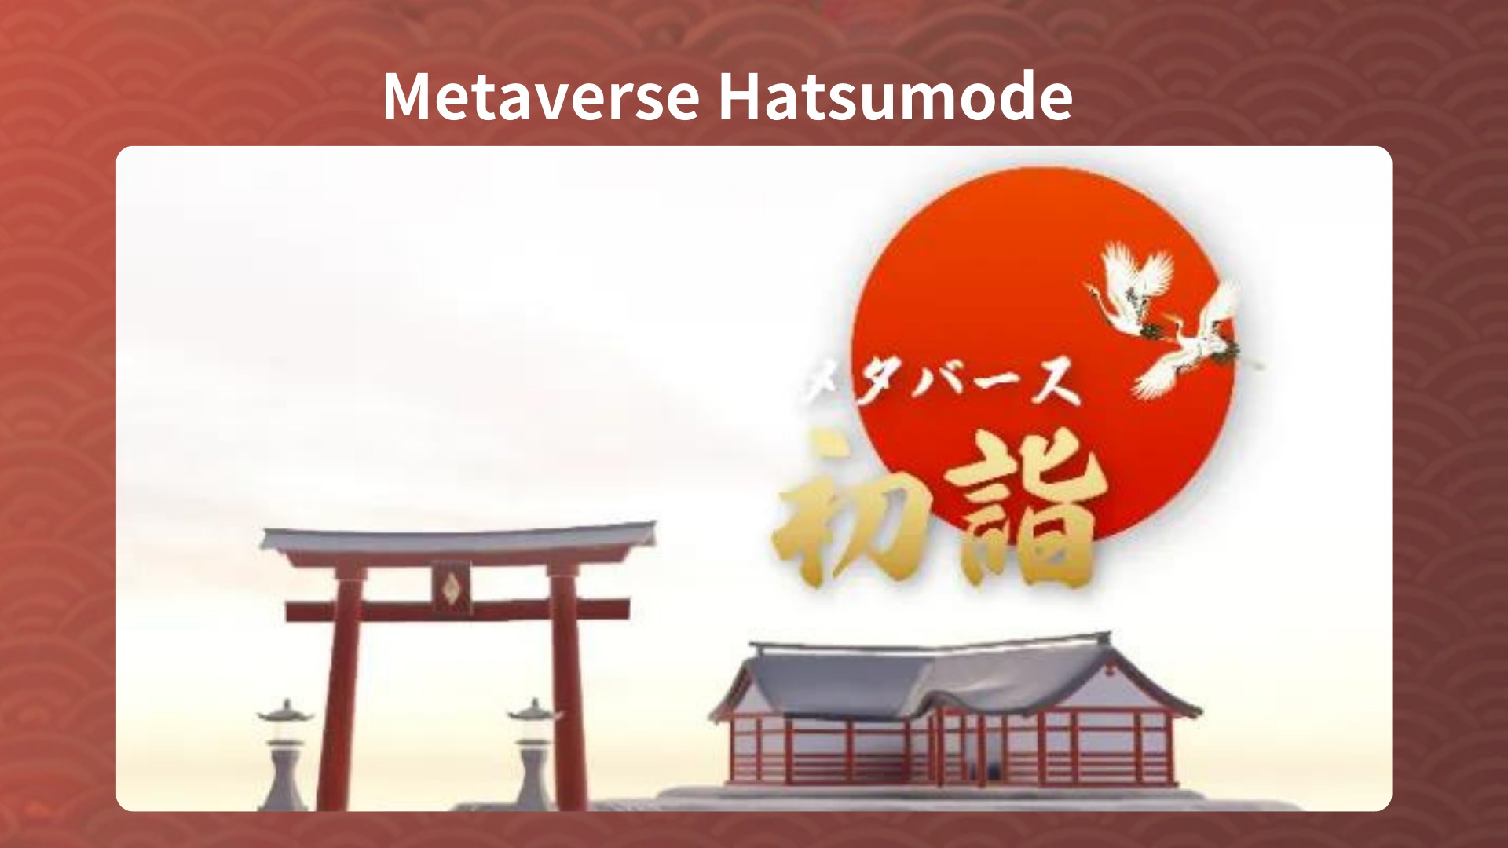
元信息的信息
您可以訪問以下鏈接到目前為止舉行的活動場地。確保進入元空間並直接體驗其吸引力。
https://japandao.jp/6
*在每個事件中單擊“分散”或“空間”以訪問Metaberth場地。
下一個通知：第4部分 - 項目簡介 -
下次，在第4部分將是該系列的結尾，我們將仔細介紹日本DAO的吸引力項目。請享受！
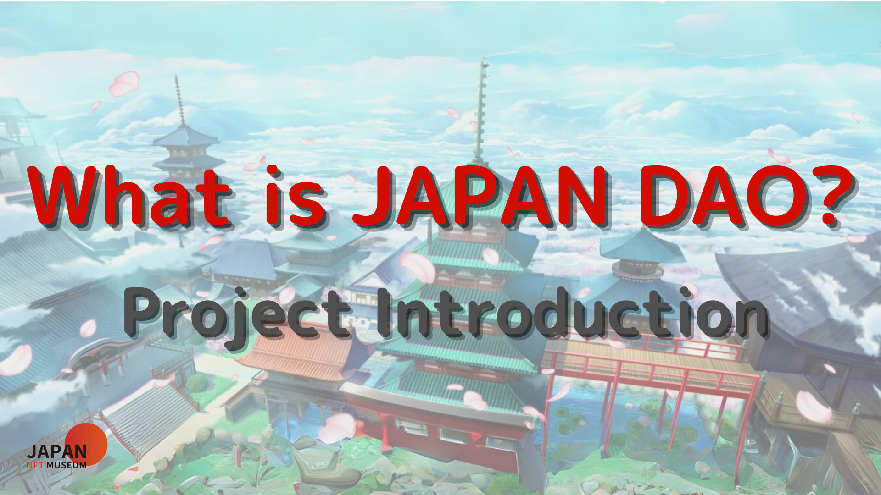
概括
在這本Japandao雜誌中，我們介紹了日本Dao如何在Metahabas Space部署它。我們已經在京都開設了各種元元 - 日期場所，例如NFT體育場，太空博物館和NFT系列。在這些場所，我們舉辦了創新的活動，例如展覽和Meta Spring Hatsumode，例如創作者的作品。
日本道的元發展一直在通過融合藝術和技術來探索新的文化體驗。
如果您對日本DAO感興趣，請遵循“日本DAO雜誌”的官方X帳戶。
官方X帳戶：https：//twitter.com/japannftmuseum
官方不和諧：https：//discord.com/invite/japandao
官方Instagram：https：//www.instagram.com/japannftmuseum/
如果您喜歡這篇文章，為什麼不支持我？

